**Müzik Dosyam**

Bilgisayar Mühendisliği Bölümü

Kocaeli Üniversitesi

*Samet Yavuz, Buğra Burak Önal*

190201066@kocaeli.edu.tr, 190201034@kocaeli.edu.tr

**ÖZET**

Sistem; admin ve kullanıcılardan oluşmaktadır. Admin; şarkı, sanatçı, albüm ekleme, güncelleme,

silme işlemleri yapmaktadır. Kullanıcı; şarkı dinleyebilen, şarkı, sanatçı, albüm, çalma listelerini takip

edip kendi listelerini oluşturabilen son kullanıcıdır.

Aşağıda verilen bilgilere göre tablo ve özellik sayısı sizin tasarımınıza bağlı olarak değişiklik

gösterebilir. Normalizasyon yöntemleri dikkate alınarak veri tabanı tasarlanmalıdır. Örneğin; Şarkı için albüm bilgileri veya müzik türü bilgileri ayrı birer tablo olarak planlanması gerekebilir. Aynı şekilde kullanıcı için çalma listesi tabloları olmalı.

Admin ve kullanıcı sisteme ayrı arayüzlerle giriş yapacaktır. Sunucu ve kullanıcı için tablolar

oluşturulacak ve yetkiler belirlenecektir. Örneğin kullanıcının şarkı ekleme, sanatçı ekleme yetkisi

olmayacak bu yetki sadece admin tarafında olacaktır.

Admin; yeni sanatçı, şarkı ve albüm ekleyebilecek ya da silme güncelleme işlemleri

yapabilecektir. Şarkı için SarkıID, Şarkı Adı, tarih, sanatçı albüm, tür ,süre, dinlenme sayısı,

bilgileri olacaktır. Bir şarkının birden fazla sanatçısı olabilir. Bir şarkı sadece bir albümde olabilir.

Sanatçı için ID,Sanatçı adı, Ülkesi bilgileri olacaktır. Albüm bilgileri ise; albumId, albüm adı,

sanatçı, şarkı, tarih, tür bilgilerini içermelidir. Bir albümde birden çok şarkı ve birden çok sanatçı

bulunabilir.

Kullanıcı bölümünde ise kullanıcıId, kullanıcı adı, email, şifre, abonelik türü (Normal/Premium),

ülke bilgileri yer almalıdır. Kullanıcılar Premium veya normal üye olabilir. Premium için ödendi

bilgisi bulunmalıdır.Premium kullanıcılar normal kullanıcılar tarafından takip edilebileceklerdir.

Kullanıcılar takip ettikleri kullanıcının çalma listelerini görüntüleyip kaydedebilecektir.

**PROJE AMACI**

Kullanıcıların (Premium ve normal kullanıcı olmak üzere) şarkı dinleyeceği, Premium kullanıcıların

çalma listelerinin takip edilebileceği ve tüm kullanıcıların kendi çalma listelerini oluşturabileceği bir

müzik uygulaması için veri tabanı geliştirilecektir. Masaüstü uygulama gerçekleştirilecektir (Web ve

Mobil uygulama istenmemektedir).

**KOD GELİŞTİRME ORTAMI**

Proje C#/JAVA dillerinden biri kullanılarak gerçekleştirilebilir. Veri tabanı yönetim sistemi için MySQL, PostgreSQL veya MsSQL kullanılabilir.

**PROJEDE OLMASI GEREKENLER**

**Problem 1:Premium kullanıcılar için ekstra özellikler sunulmalıdır.**

Bilgi: Yalnızca Premium kullanıcılar diğer kullanıcılar tarafından takip edilebilecek ve premium kullanıcılar takip edildiğinde çalma listeleri takipçileri için paylaşıma açık olacaktır. Tüm kullanıcılar takip ettikleri kişilerin çalma listelerini görüntüleyebilecektir. Takipleşme işlemi için herhangi bir kullanıcı izni gerekmemektedir.Normal kullanıcılar ise Premium kullanıcıları takip edebilir, kendi çalma listelerini oluşturabilir ancak takip edilemezler ve çalma listeleri de paylaşıma açık değildir.

**Problem 2: Her kullanıcının üç Çalma Listesi olacak (Pop-Jazz-Klasik).**

Bilgi: Kullanıcı sisteme üye olduğunda o kullanıcı için üç çalma listesi oluşturulacak. Boş olarak oluşturulan bu listelere kullanıcı istediği şarkıları ekleyebilecektir. Veritabanında üç müzik türü olması yeterli. Pop , Jazz, Klasik. Ana sayfada listelenen şarkıları kullanıcı çalma listesine eklediğinde her şarkı türü ile aynı isimdeki çalma listesine eklenmeli.

**Problem 3: Kullanıcılar takip ettiği kullanıcıların listelerine erişebilecek, çalma listelerindeki şarkıları kendi çalma listesine ekleyebilecektir.**

Bilgi: Tüm kullanıcılar takip ettikleri kullanıcıların çalma listelerinde bulunan şarkıları veya listenin tamamını kendi çalma listelerine ekleyebilecektir. Eğer bir şarkı kendi listesinde zaten mevcutsa tekrar eklenmeyecek. Şarkılar aynı çalma listesine kaydedilmeli. (Pop listesindekiler pop listesine, jazz listesindekiler jazz, klasik listesindekiler klasik listesine)

**Problem 4. Kullanıcı modülünde otomatik oluşturulan listeler görüntülenecektir.**

Bilgi: Her şarkı için dinlenme sayısı tutulacaktır. Müzik türlerine göre ( pop, jazz, klasik) oluşturulmuş en çok dinlenen 10 şarkı listesi, genel olarak en çok dinlenen 10 şarkının listesi , ülkelere göre en çok dinlenen 10 şarkı listesi kullanıcıya sunulmalıdır.

**Problem 5. Admin tablolarda ekle - sil - güncelle işlemleri yaptığında ilişkili tablolar da güncellenecek.**

Bilgi: Bir şarkı eklendiğinde-silindiğinde-güncellendiğinde o şarkının tüm çalma listelerine eklenmesi, silinmesi ve tüm çalma listelerinin güncellenmesi gerekmektedir. Aynı işlemler sanatçı, albüm ve diğer tablolar için de uygulanmalıdır.

Tüm problemlerin testi ve kontrolü için sizden arayüz tasarlanması beklenmektedir. Tüm işlemler arayüz üzerinden yapılacaktır. Arayüz üzerinde ilgili problemler için Admin ve Kullanıcı işlemlerinin yapılacağı sekmeler olmalıdır. Sekme sayısı, sekmelerdeki tasarımlar size bırakılmıştır. Ancak her problemin arayüzden çözülmesi beklenmektedir.

**YÖNTEM**

**P3MusicDB Sınıfı**

Bu sınıfta Jar dosyası ile mysql veritabanı tabloları arasında bir bağlantı oluşturarak sorgu yaparız ve oluşan sorgularla yeni tablolar oluşturarak geri döndünüz buradaki fonksiyonlar statik olduğu için tüm sınıflardan erişim sağlanır ve bundan sonraki form görünür yapılarak çağrılır.

**WhoAreYou Sınıfı**

Bu Class da giriş yapan kullanıcının admin ya da normal kullanıcı olup olmadığı tespit edilir

**AdminGet Sınıfı**

Eğer giriş yapan kullanıcı admin ise admin şifresi istenir. Eğer şifre doğru ise admin paneline yönlendirilir yanlış ise program kendini kapatır

**AdminInterface Sınıfı**

Bu panelde admin sanatçıların şarkıların ve kullanıcıların bilgilerini sanatçıların albümlerine kullanıcıların çalma listelerini görüntüleyebilir güncelleyebilir veya silebilir admin isterse yeni bir sanatçı şarkı ya da kullanıcı ekleyebilir

Bu işlemler birbirleri ile bağlantılıdır Örneğin bir şarkı şarkı listesinden silindiğinde hem çalma listelerinden hem de sanatçının albümünden silinir bir başka örnek ise bir sanatçı silindiğinde şarkısı ve albümü ve kullanıcıların çalma listelerindeki bu sanatçıya ait şarkıları da otomatik olarak silinir.

**LoggingInterface Sınıfı**

Sisteme giriş yapan kullanıcı normal bir kullanıcı ise ve hesabı var ise giriş yapması istenir herhangi bir hesabı yoksa kullanıcının hesap oluşturması gerekir ve üyelik çeşidine göre Normal ya da Premium kullanıcı arayüzlerine yönlendirilir

**Normal Listing Interface Sınıfı**

Normal kullanıcılar takip edilemez sadece Premium kullanıcıları görüntüleyip takip edebilirler.Kullanıcılar burada sanatçıları, şarkıları ve premium kullanıcıları görebilir, şarkıları kendi listesine ekleyebilir, premium kullanıcıları takip edebilir, sayfalarına giderek onların listelerindeki şarkıları veya listelerini kendi liselerine ekleyebilir ve sanatçıların albümlerini görebilir.Kullanıcı isterse Bu sayfada bulunan Top 10's butonuna basarak kendisine önerilen 5 farklı çalma listesini görüntüleyebilir ve aynı zamanda buradaki takipçi tablosu üzerinden takip ettiği kullanıcıları da görüntüleyebilir.

**PremiumListingInterface Sınıfı**

Premium kullanıcılar takip edilebilirler ve diğer kullanıcıları görüntüleyip takip edebilirler ancak normal kullanıcıları görüntüleyemez ve takip edemezler. Kullanıcılar burada sanatçıları, şarkıları ve diğer premium kullanıcıları görebilir, şarkıları kendi listesine ekleyebilir, diğer premium kullanıcıları takip edebilir, sayfalarına giderek onların listelerindeki şarkıları veya listelerini kendi liselerine ekleyebilir ve sanatçıların albümlerini görebilir. Kullanıcı isterse Bu sayfada bulunan Top 10's butonuna basarak kendisine önerilen 5 farklı çalma listesini görüntüleyebilir ve aynı zamanda buradaki takipçi tablosu üzerinden takip ettiği kullanıcıları da görüntüleyebilir.

**ListingTopTens Sınıfı**

Bu klasta kullanıcıya 5 farklı çalma listesi sunulur Bunlar en çok dinlenen pop pop caz ve klasik şarkılar ülkelere göre en çok dinlenen şarkılar ve genel olarak en çok dinlenen şarkılardır kullanıcı isterse bu panelde bulunan add song ve add list butonları ile şarkıyı veya listeyi kendi çalma listelerine ekleyebilirler yine bu panelde bulunan return main page buton ile kullanıcı arayüzüne geri dönebilirler

**UserPageInterface Sınıfı**

Normal ve Premium kullanıcı arayüzleri nde bulunan my profile butonu ile bu klası çağırabilirler kullanıcılar Bu sayfada kendi pop caz ve klasik şarkı listelerini görüntüleyebilir bu listelerden şarkıları silebilirler sağ alt köşede bulunan log out butonu ile hesaplarından çıkış yaparak ilk panele geri dönerler

**SONUÇ**

Veritabanı Yönetimi dersinde öğrendiğimiz çeşitli sorgu ve kavramları etkili bir şekilde kullanarak java ve veritabanları konusunda kendimizi geliştirdik.

**ÇIKTILAR**

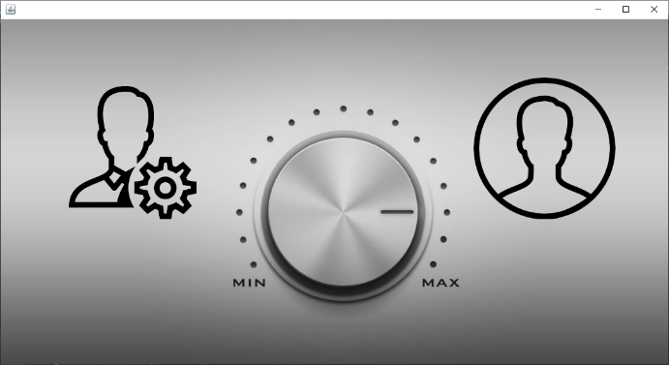

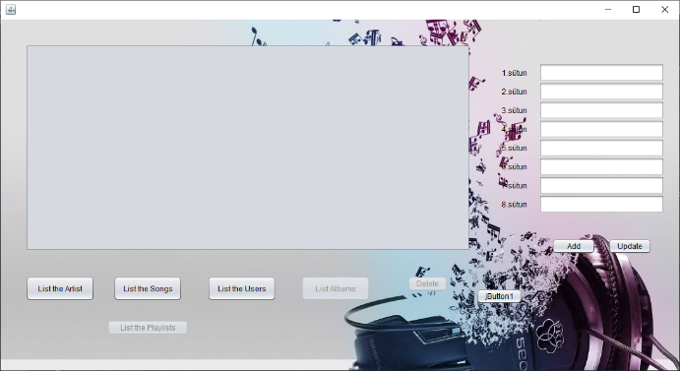

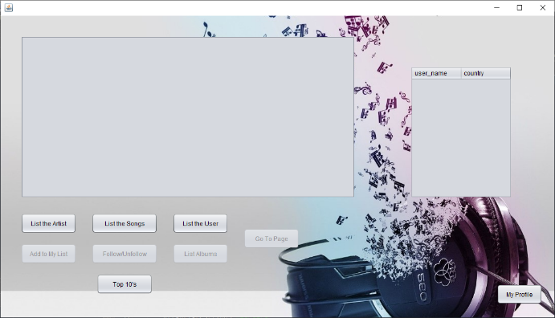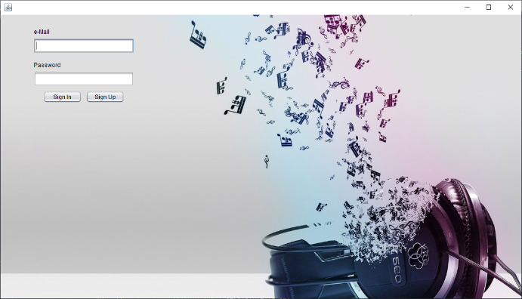

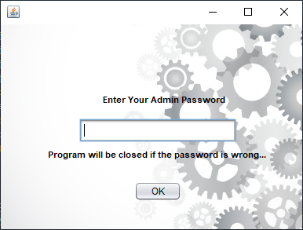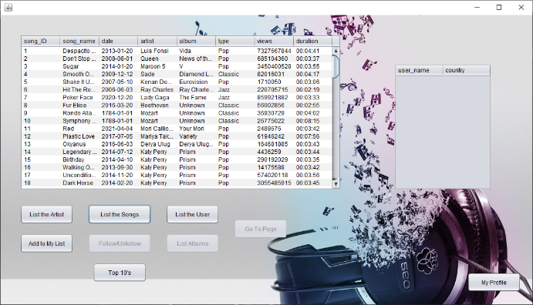

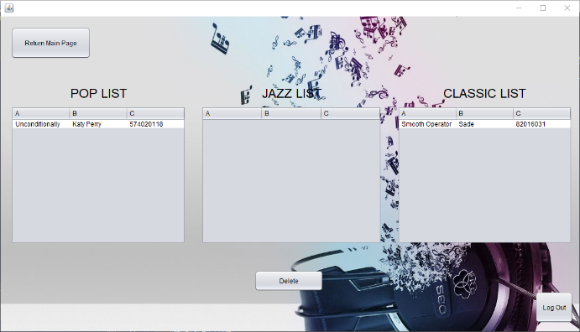

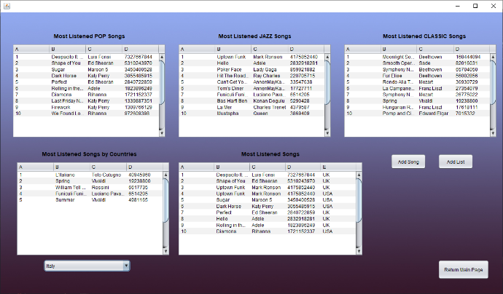

**E.R DİYAGRAMI**

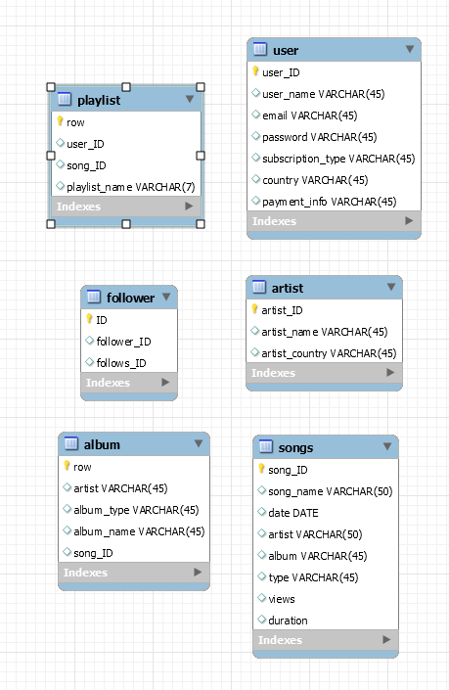

**AKIŞ ŞEMALARI**

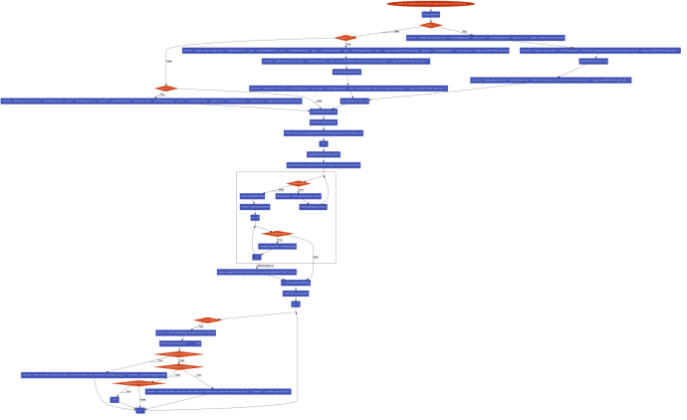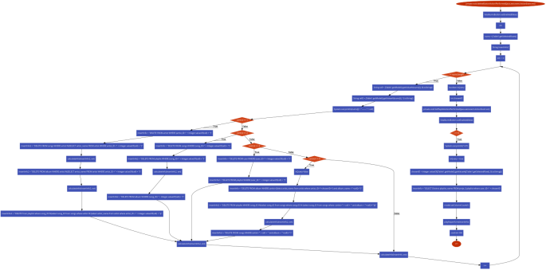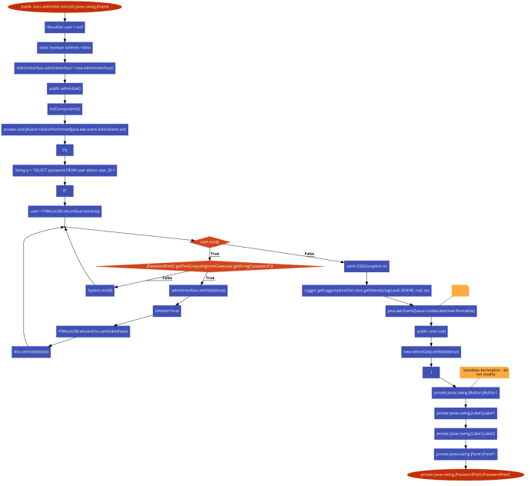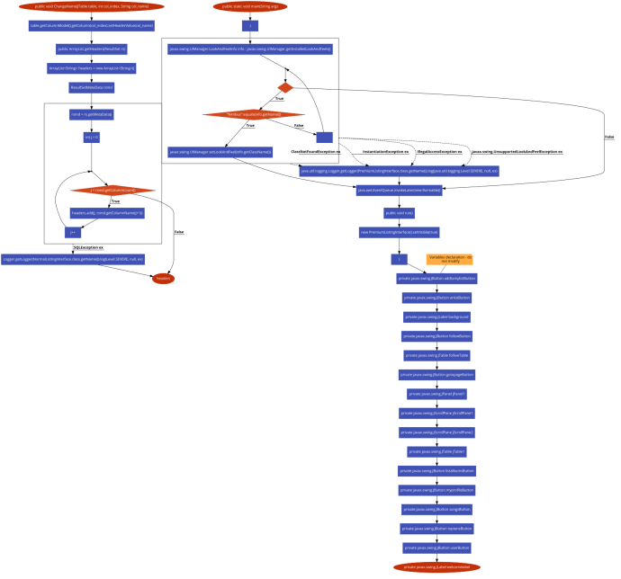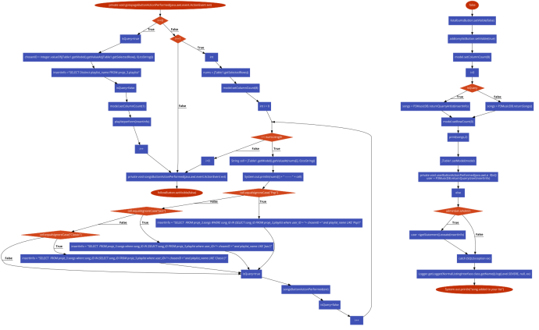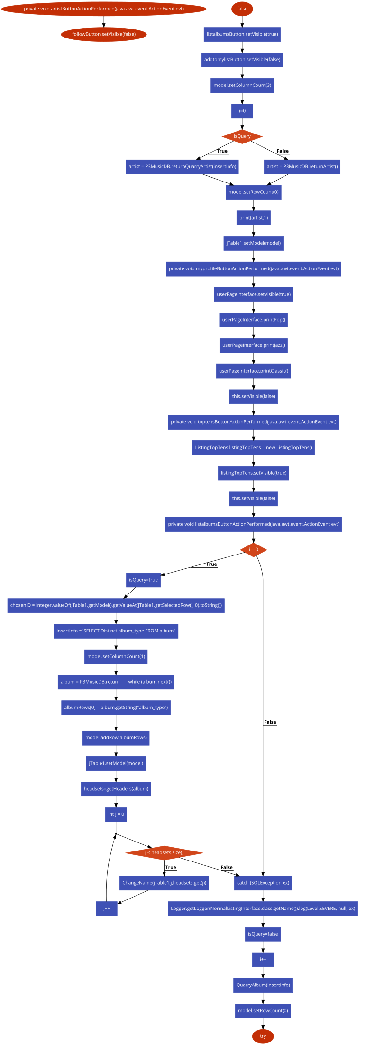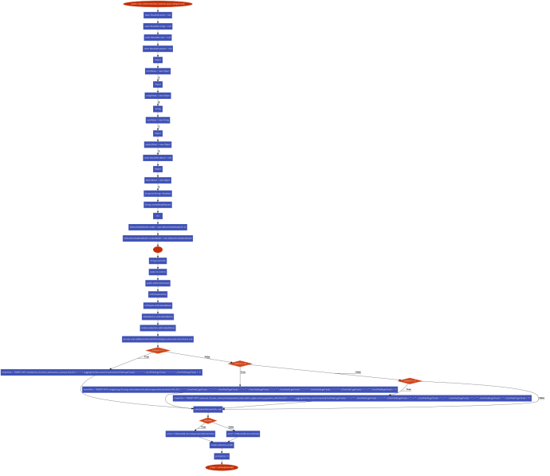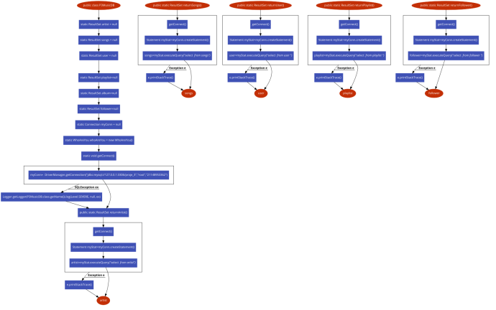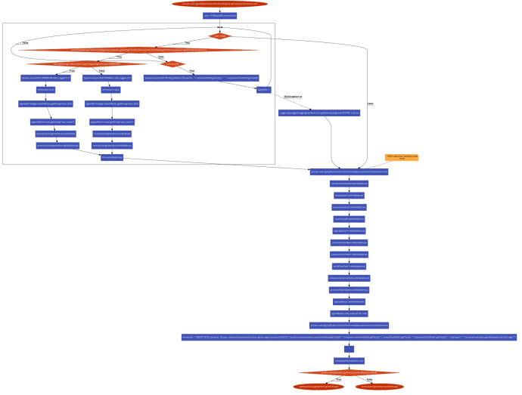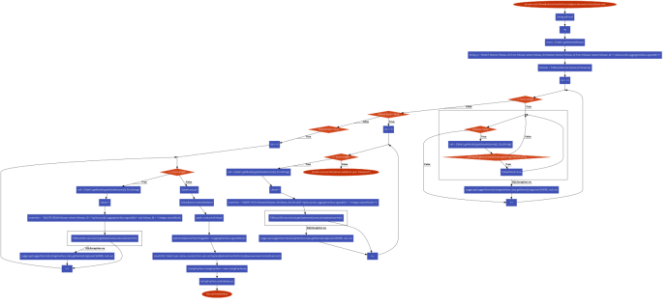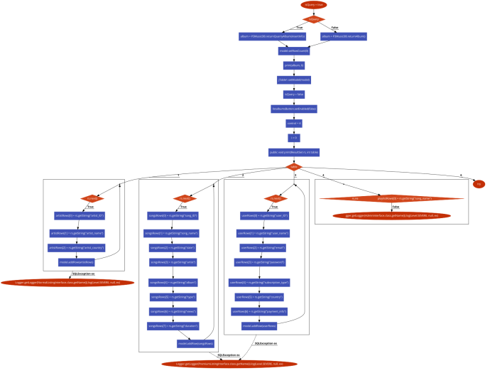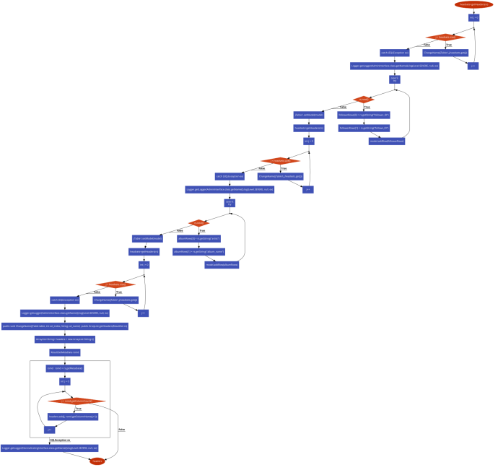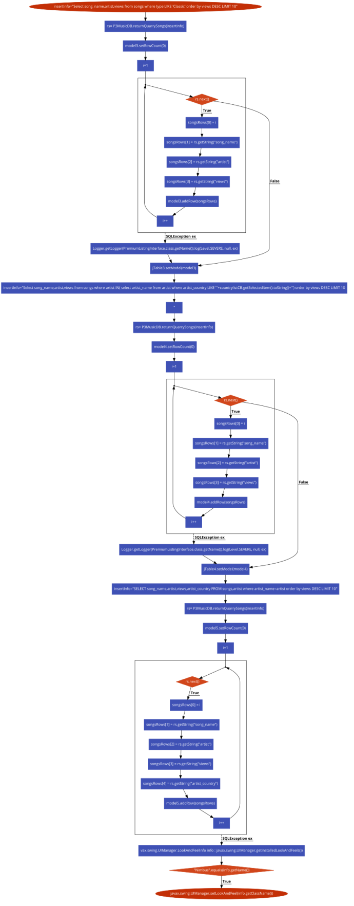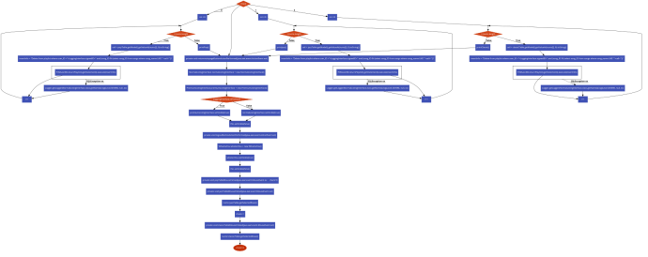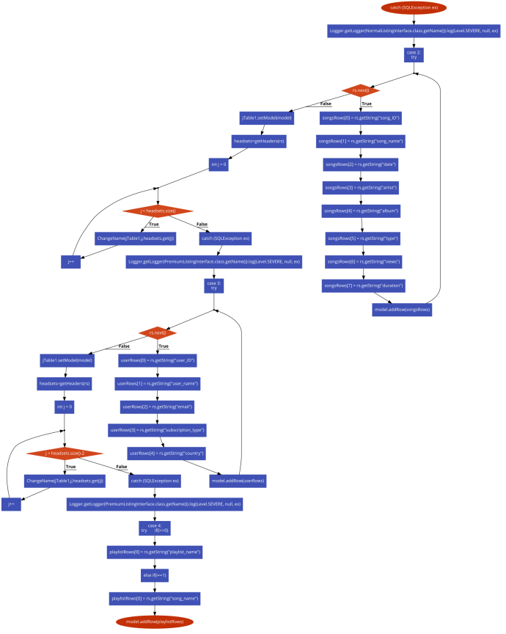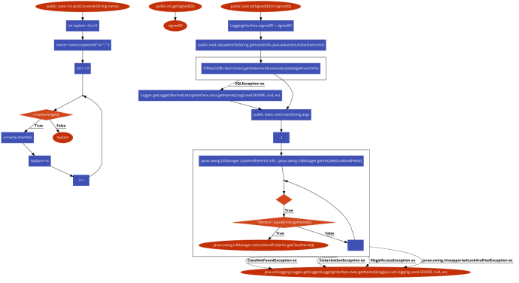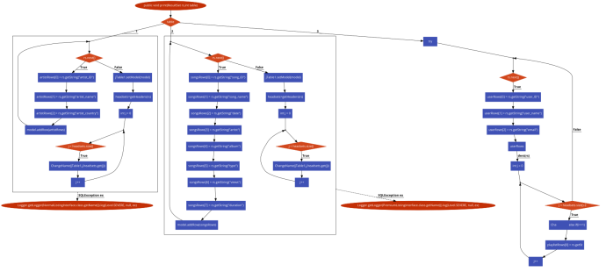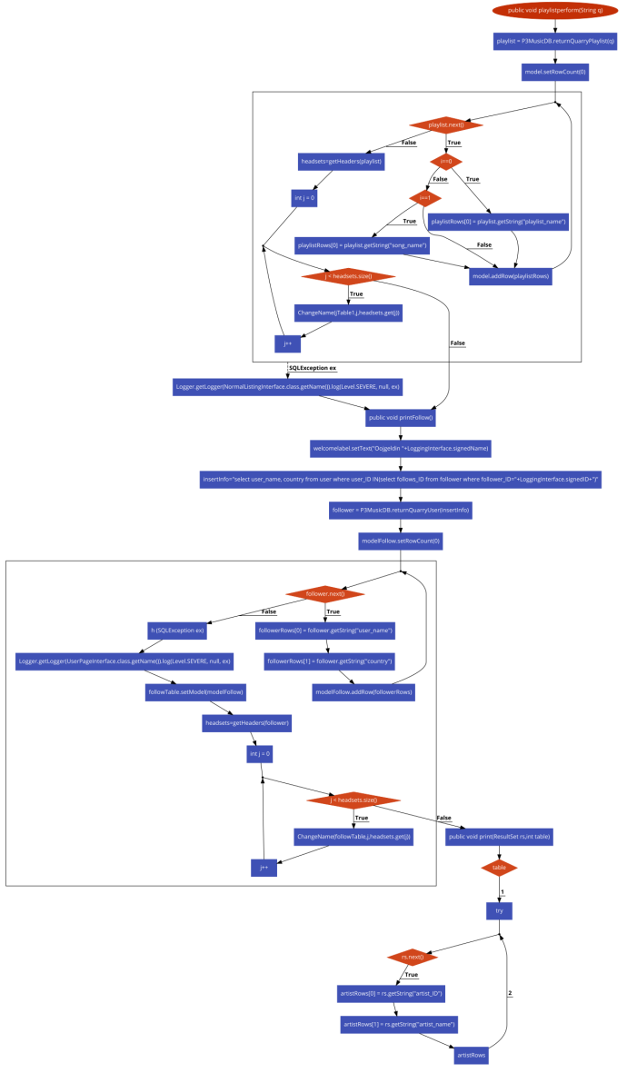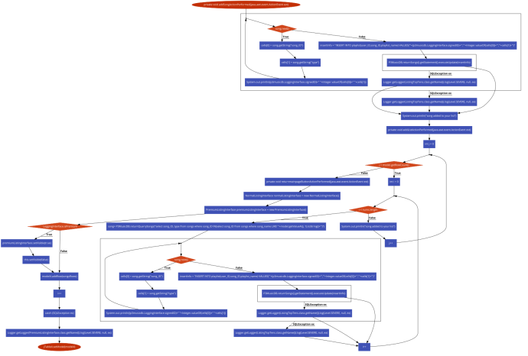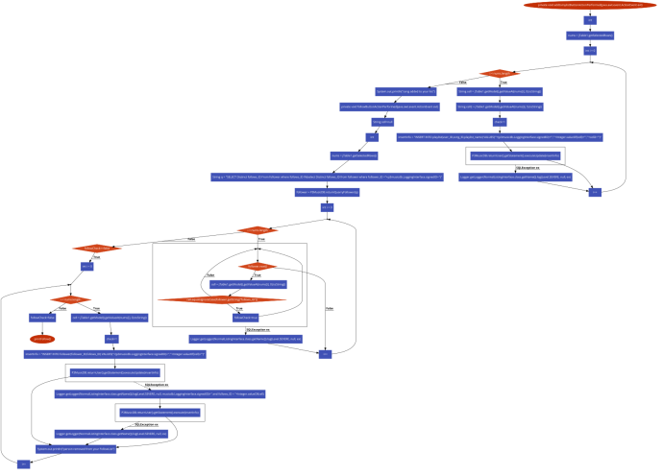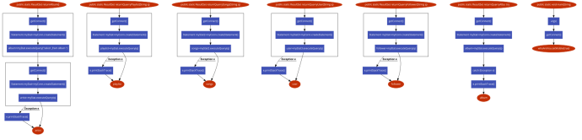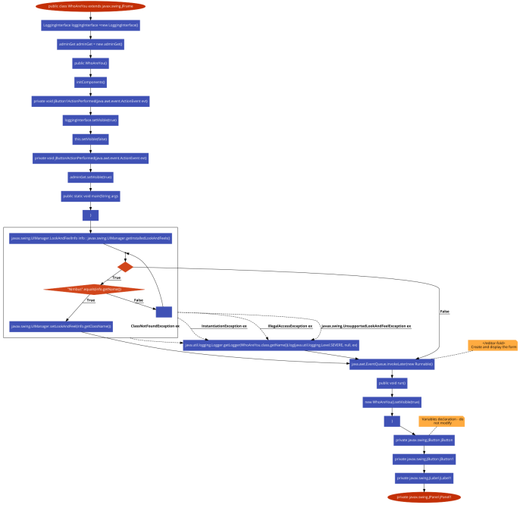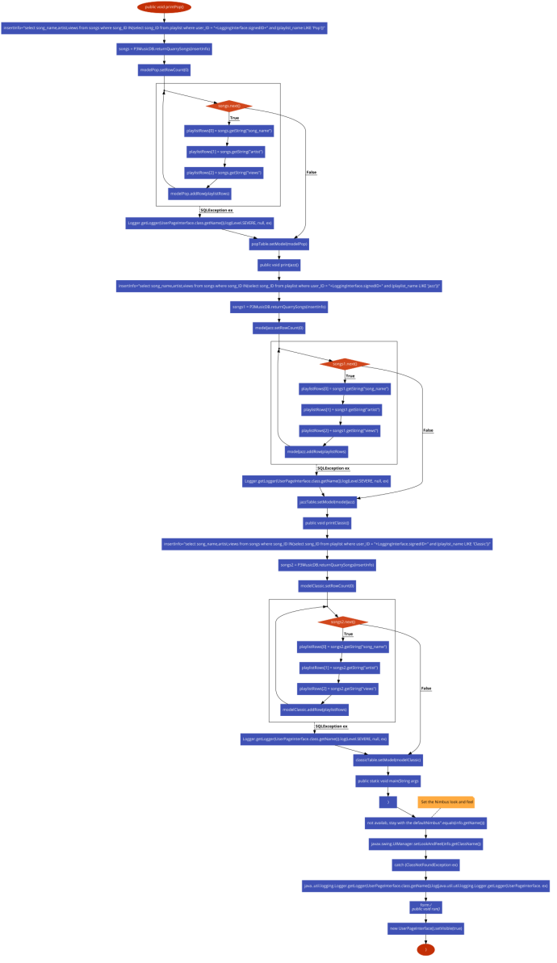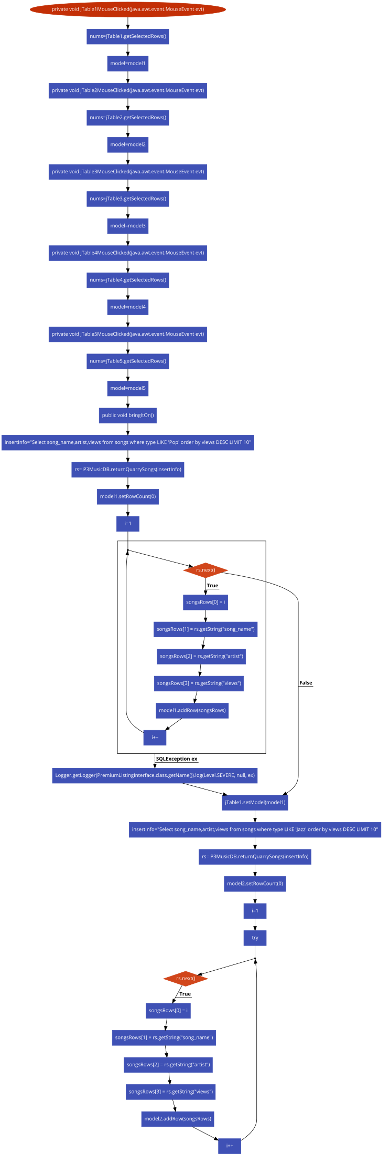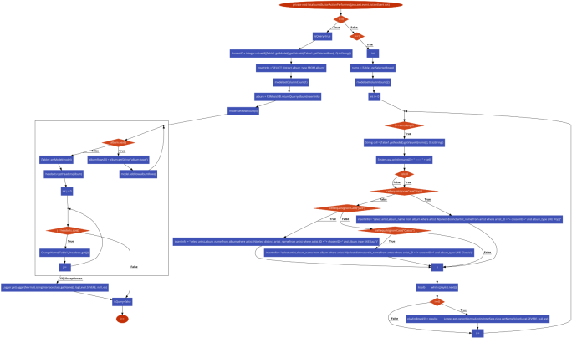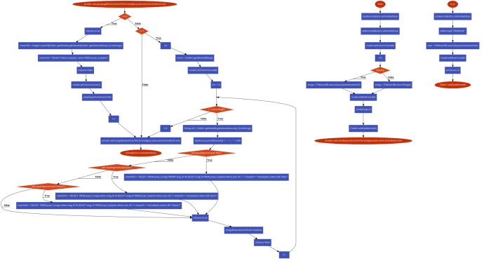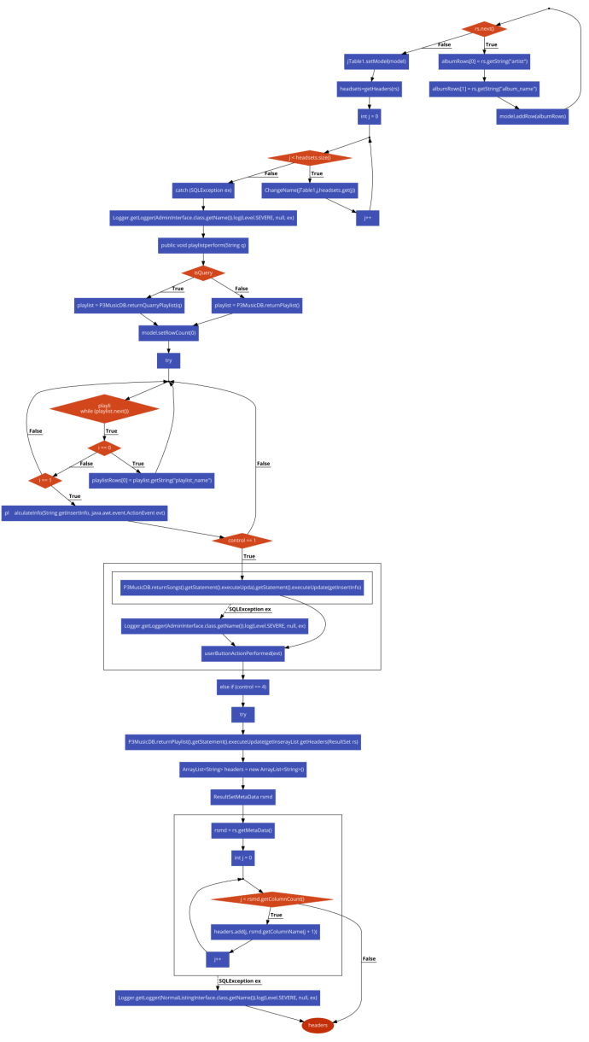

**KAYNAKÇA**

https://www.youtube.com/watch?v=kUApu7Ooes8

https://www.youtube.com/watch?v=vVLo_aCKFEc

https://stackoverflow.com/questions/2839321/connect-java-to-a-mysql-database

http://g2pc1.bu.edu/~qzpeng/manual/MySQL%20Commands.htm

https://dev.mysql.com/doc/refman/8.0/en/mysql.html

https://medium.com/@mandeepkaur1/a-list-of-mysql-commands-c4d0d244aa5c

https://www.javatpoint.com/mysql-commands-cheat-sheet

https://solutions.appsheet.com/mysql-database-to-app

https://www.youtube.com/watch?v=dyc5b3yT2tI

https://www.youtube.com/watch?v=T5wg7ekMje0

https://www.youtube.com/watch?v=UdVF-AdswUo